问题二与问题三求解：

如上所述，将原数据不经任何处理，调用iradon函数即可得到物体的几何形状信息。

对应附件三、附件五的物体的几何形状如下：

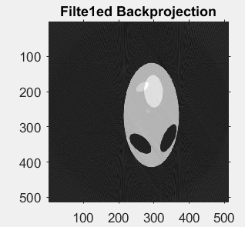 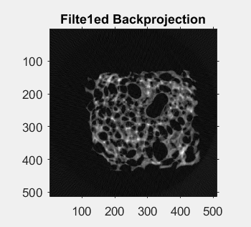

**附件三的物体应当是一个长轴某端内部挖有两个椭圆凹槽，另一端介质分布不均的椭圆图形。**

**附件三的物体应当是一个介质分布不均且疏松的矩形物体。**

经过后续处理后，图形优化如下：

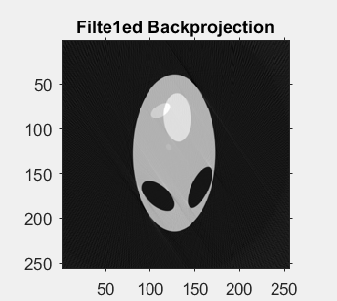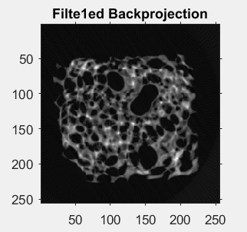

**查阅problem2.xls，problem3.xls表，易得到十个点的吸收强度分别为：**

